动手压缩包说明

1 功能说明

该压缩包实现Python程序和相应的测试用例。环境为在windows上使用Docker Desktop.在Docker里使用AlpineLinux镜像，跑通Python程序和测试用例。

2 修改说明：

相对于之前的文件，该程序做了少许的更新，调整了Makefile文件和my_greeter_test.py，增加了src里的my_greeter.py程序文件。

3 跑通make dev-tests，测试项目通过，截屏如下，供参考。

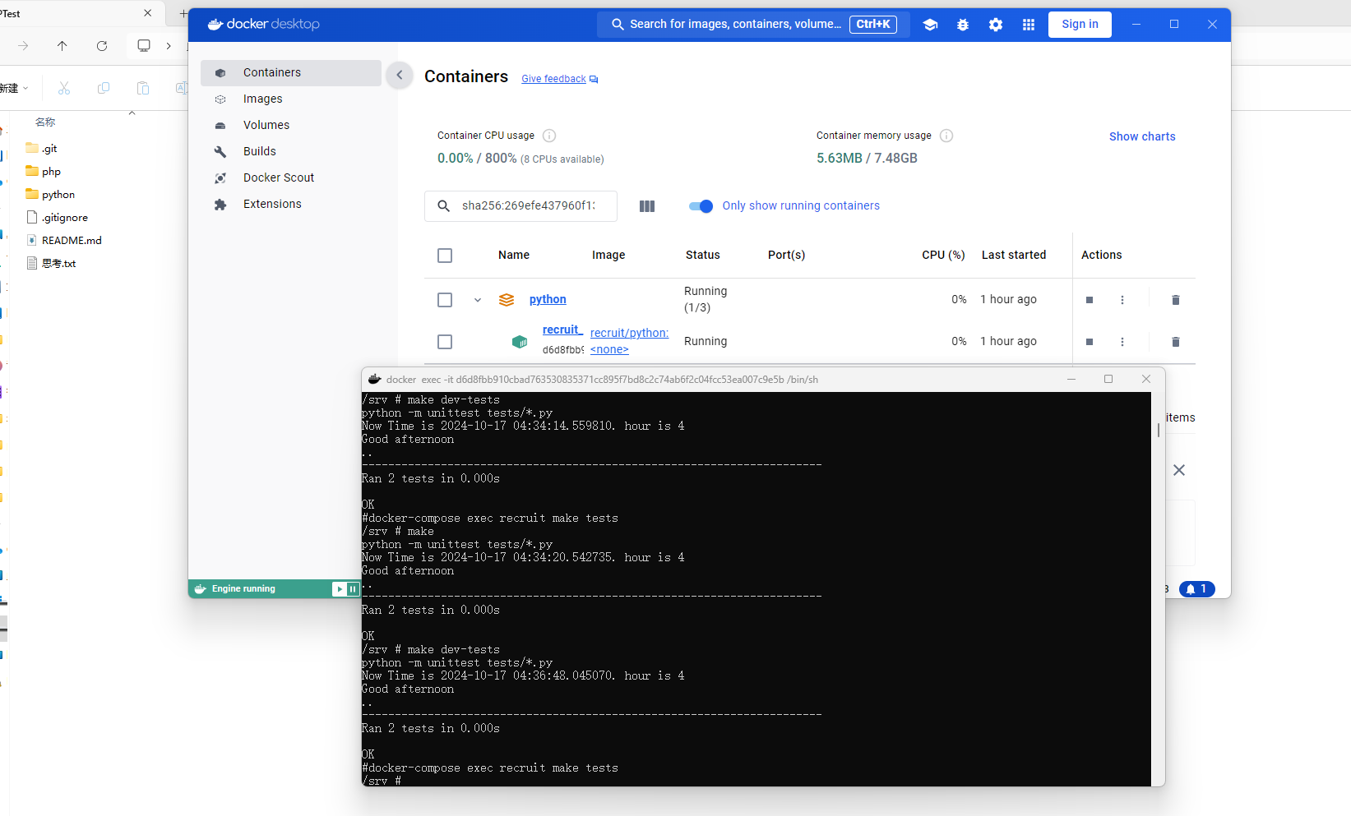

其他没有了，感谢查阅读取，OVER。